Vejledning til eksamensvagter – kombinationseksamen i Digital Eksamen
Uddannelse:
Fag og navn på prøven:
Dato:
Eksamenstidspunkt (tidsforlængelse i parentes):
Ved denne eksamen anvendes eksamensnummer: | Ja / Nej
Eksamensansvarlige sekretær: | Navn + tlf. nr.
IT support (SDU IT) tlf.: | SDU-IT udleverer et tlf.nr. til eksamensvagterne umiddelbart før eksamen.  Til spørgsmål om ExamMonitor, internetforbindelse o.a. IT
Teknisk service tlf. | Tlf. 6550 8888  Kun til spørgsmål om førstehjælp, ambulance, strøm, lys, varme mv.
Opdækning: | Skriv her, hvad der ønskes af opdækning, så finder eksamensvagterne det frem forud for eksamensstartstidspunktet.  Eks.: kladdepapir (gult/hvidt), kuglepenne

  - Særlig information til eksamensvagter:
- Dørene lukkes 30 min. før eksamensstart!
- Under eksamen må de studerende ikke kommunikerer med andre
- Til denne eksamen overvåges de studerende med ExamMonitor
- Denne eksamen afvikles via Digital Eksamen (DE)
  - Bemærk at denne eksamen består af to dele, en MCQ-del og en essay-del.
  - De studerende skal selv disponere deres tid og nå begge dele.
  - De studerende kan tilgå begge dele i Digital Eksamen
- I tilfælde af mistanke om eksamenssnyd, kontakt straks den eksamensansvarlige sekretær
- De studerende må ikke tage deres ting med ud af lokalet, hvis de bliver færdige før tid. De må forlade lokalet, hvis de har afleveret, og må hente deres ting når prøven officielt er slut.

  - Før eksamen
- Når de studerende ankommer skal de fordeles jævnt i lokalet så de ikke umiddelbart kan se hinandens skærme (dvs. de må ikke sidde for tæt)
- Mobiltelefoner, digitalure/smartwatches, og øvrigt ikke påkrævet udstyr (f.eks. musikafspillere) må ikke benyttes under eksamen og skal være slukket. Mobiltelefoner skal ligge synligt på eksaminandens bord. Andet ikke påkrævet udstyr skal ikke medbringes eller være placeret i taske.
- Luk dørene 30 minutter før eksamensstart
- Herefter er det hverken tilladt for studerende at forlade eller tilgå lokalet. Toiletbesøg er kun tilladt i følgeskab med en eksamensvagt!
- Kommer studerende for sent, skal sekretæren kontaktes mens den studerende venter uden for lokalet
- Skriv koden til ExamMonitor på tavlen med det samme:
- EM kode: [skriv EM kode her]
- Skriv pinkoderne til Digital Eksamen (DE), få minutter før eksamen starter:
- Pinkode : Skriv følgende på tavlen:
- MCQ pinkode: [skriv kode her]
- Essay pinkode: [skriv kode her]

- Læs følgende højt efter dørene er lukket:

- Dit studiekort skal ligge fremme på bordet, ved din plads

- Vær sikker på, at du har slukket din mobiltelefon og lagt den synligt på bordet, og at alt andet elektronisk kommunikationsudstyr inkl. smartwatch er slukket, og ligger i tasken. Det er bortvisningsgrundlag fra eksamen hvis dette ikke overholdes.

- Din computer skal være tilsluttet SDU’s trådløse netværk Eduroam

- Du skal være logget på Exam Monitor under hele eksamen. Det er forbudt at slukke for Exam Monitor under eksamen. Du må heller ikke slukke for det trådløse netværk

- Er der nogen der endnu ikke er logget på Exam Monitor? Skal du bruge hjælp, ræk hånden i vejret

- Til denne eksamen må du bruge disse hjælpemidler: [Angiv tilladte hjælpemidler]

- Husk at besvare essay-delen af eksamen i vandmærkeskabelonen, som udleveres sammen med opgavesættet i Digital Eksamen når eksamen går i gang

- Du skal til denne eksamen bruge dit eksamensnummer og ikke navn eller CPR-nummer

- Lokalet må ikke forlades den første og den sidste halve time – heller ikke for toiletbesøg

- Hvis du bliver syg under eksamen, skal du tilkalde en eksamensvagt. Sammen underskriver vi en erklæring om, at prøven er afbrudt på grund af sygdom. Du må ikke aflevere noget til bedømmelse. Afleverer du noget til bedømmelse, kan du ikke forvente, at dit eksamensforsøg bliver slettet

- Når du er færdig og har afleveret, skal vi se dine kvitteringer for hver del af eksamen. Du må ikke slukke din computer, før vi har set dem. Du må først slukke Exam Monitor når vi har set dine kvitteringer

- Hvis du afleverer før tid må du efter at vi har set kvittering for aflevering forlade lokalet uden dine ting. Dine ting må du hente, når prøven er slut.

- Kvitteringer tjekkes ikke den sidste halve time af eksamen, hvor du heller ikke må forlade lokalet. Vent i lokalet indtil eksamen er slut, og en eksamensvagt har tjekket din kvittering.

- HELD OG LYKKE

  - Under eksamen
Mens eksamen pågår skal eksamensvagterne:
- Gå rundt i lokalet og observere de studerende. Ved mistanke om uregelmæssigheder/snyd kontakt da den eksamensansvarlige sekretær
- Holde øje med at de studerende er logget på ExamMonitor. Kig efter Exam Monitor ikonet i bunden af den studerendes computerskærm:
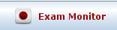
- Følge de studerende fra eksamenslokalet til toilettet. I forbindelse med toiletbesøg pålægges det eksamensvagten at udvælge et toilet til den studerende. Dette er for at undgå risikoen for eksamensuregelmæssigheder.

Efter eksamen
Fordi denne eksamen består af to dele, skal du som eksamensvagt være opmærksom på at du skal se to kvitteringer. Den studerende får en afleveringskvittering frem på skærmen, hvor der står, at besvarelsen er afleveret. Dette skal vagten kontrollere. Når du har set kvitteringen, skal du bede den studerende slukke Exam Monitor. Afleveringskvitteringerne ser ud som denne:
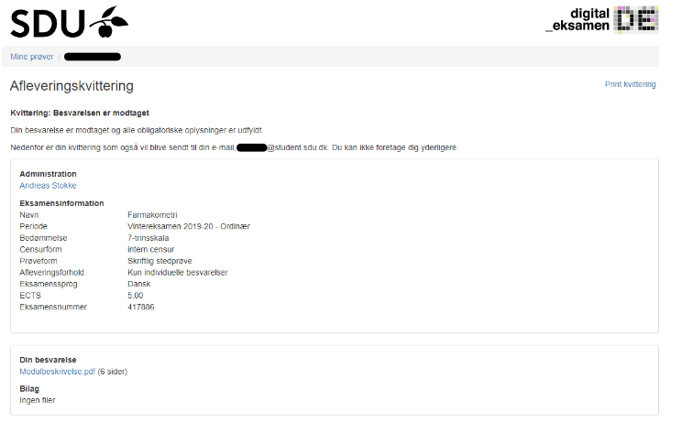

Pinkode fra DE
Pinkode fra DE

